**Welcome to the Project-QCM wiki!**

**1- c'est quoi QUIX-MIX ?**

Quix-mix est un software qui permet de créer des versions différentes d'un sujet d'examen structuré sur la forme des Questions à choix multiples(QCM).

Cela garantie la probabilité que deux candidats voisins en salle d'examen n'aient pas le même sujet d'examen avec la même organisation. Il a été conçu dans le cadre du projet de Génie logiciel du Master 1 Informatique de Luminy par :

Augustin DEUYA [augustin2ya@yahoo.it](mailto:augustin2ya@yahoo.it),

Xiaoze JI [xiaozej@gmail.com](mailto:xiaozej@gmail.com) ,

jIawen PAN [pjwadsn2@gmail.com](mailto:pjwadsn2@gmail.com),

Haytam EL MOUSSAOUI[htmelm@gmail.com](mailto:htmelm@gmail.com) ,

Mouhssine Eddine SAKAKINI [mouhssine.sakakini@gmail.com](mailto:mouhssine.sakakini@gmail.com)

Mehdi Snaoui [Snaoui.mehdi@gmail.com](mailto:Snaoui.mehdi@gmail.com)

**2. Guide d’installation**

**2-1 A propos du logiciel**

**QCM-mix1.0**

Notons que celle-ci est la première version qui a été améliorée pour répondre à quelques exigences jugées nécessaire.

Ce manuel décrit comment installer le logiciel QCM-mix1.0.

Comme défini plus haut, notre application a pour but principal de produire des versions différentes d'un sujet d'examen sous le model des Questions aux Choix Multiples (QCM).

Le software est conçu pour être portable, pour permettre une facilité d’utilisation. Ainsi donc l’utilisateur pourra s’il le désire conserver juste le **qcm-mix.exe** dans une clé usb et l’utiliser sur n’importe que machine windows. Néanmoins le software sera contenu dans fichier appelé QCM.mix.zip contenant

* Readme
* qcm-mix.jar
* qcm-mix.exe

**2-2 Avant l’installation**

Avant d’installer ce logiciel, il est conseillé de vérifier que votre ordinateur dispose de la configuration requise.

|  |  |
| --- | --- |
| **Système d’exploitation** | Windows, Linux |
| **Java** | Version 8 |
| **Autres configurations matérielles requises** | Environnement permettant le parfait fonctionnement des systèmes d’exploitation cités ci-dessus |

**2-3 Installation**

**A- Installation sur Windows**

Pour l’installation sur Windows, après avoir décompressé le fichier qcm-mix.zip, il suffit juste de double-cliquer sur le fichier qcm-mix.exe et l’installation se fera sans aucune autre sollicitation de l’utilisateur.

**B- Installation sur Linux**

Pour l’installation sous linux, c’est avec le fichier .jar que l’on obtient après avoir décompressé le fichier zip.

**3- Indications importantes**

Avant toute utilisation, de ce logiciel il est important de préciser certaines conditions à respecter afin d’avoir une grande satisfaction :

**Primo**

**\*Extension du fichier source**

Le fichier source de l'examen à traiter doit être au format XLS, les fichiers odt doivent être convertis au préalable avant l'utilisation.

Le fichier source doit obéir à un protocole sur les lignes et colonnes du fichier XLS. Pour cela, il reconnaît et accepte 2 Modèles.

**Model 1**

a) Les questions doivent être précédées des caractères numériques indiquant le numéro de la question.

c) Les colonnes A et D contiendront les numéros des questions. Tandis que Les colonnes B et E contiendront les propositions de réponses énumérées par : a, b, c, d... (Pour un maximum de 4 propositions de réponses).

d) Les colonne C et F contiendront les sous partie du sujet, les questions et les réponses.

e) Une proposition de réponse doit tenir sur sa ligne d’énumération sans passer à la ligne suivant, autrement dit la dernière ligne sera perdue.

|  |  |  |  |  |  |
| --- | --- | --- | --- | --- | --- |
| A | B | C | D | E | F |
|  |  | **COMPREHENSION DE L'ORAL** |  |  |  |
|  |  |  |  |  |  |
| **1** |  | **Norway is a country which** | **3** |  | **Christian Blakseth chose e.** |
|  | **a** | all of the other *answers*. |  | **a** | he doesn't live far from his workplace |
|  | **b** | promotes electric cars |  | **b** | his car is a new model which |
|  | **c** | exports considerable quantities of oil |  | **c** | he has a bike and a car |
|  | **d** | exports considerable quantities of oil |  | **d** | all of the above |
|  |  |  |  |  |  |
| **2** |  | **These cars attract people** | **4** |  | **Norway is planning** |
|  | a | all of the other answers. |  | a | to charge people for new batteries |

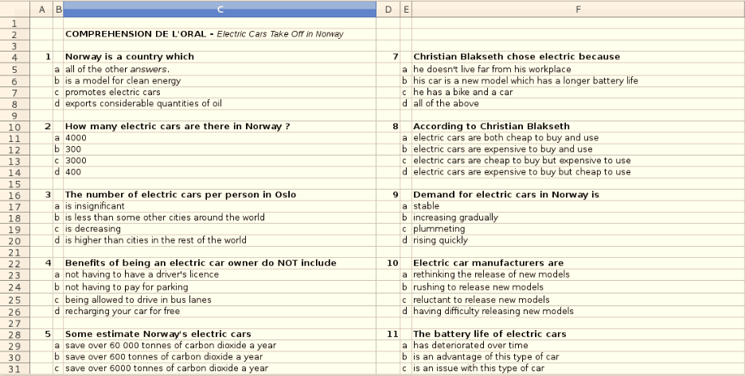

**Model 2**

**a)** Dans ce modèle, les questions doivent être t précédées des chiffres et les propositions de réponses des lettres (a, b, c…) et doivent également être dans la même colonne (colonne A). Les propositions de réponses sont dans la même colonne que les questions (colonne B). En bref' tout est comme décrit dans le tableau ci-dessous.

|  |  |
| --- | --- |
| A | B |
| 1 | **Norway is a country which** |
| a | all of the other *answers* |
| b | promotes electric cars |
| c | exports considerable quantities of oil |

**b)** Pour être reconnu par le système l'utilisateur doit prendre soins de nommer le fichier avec**!** Au début. Exemple: !monfichier.xls

**4-Guide utilisateur et tutoriel**

Au lancement de l'application, une unique page apparaît. Elle est composée de plusieurs sections :

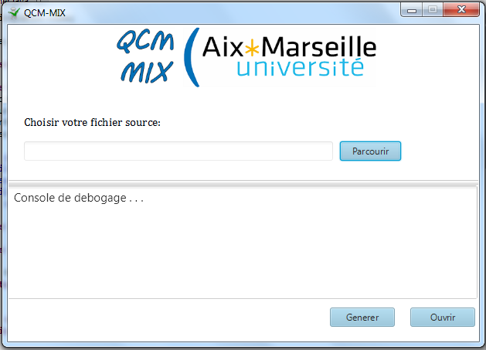

**Le Bouton**  C:\Users\augustin\Downloads\Untitled.png

Comme son nom peut l'indiquer, il permet de pouvoir charger dans l'application le fichier sujet d’examen à traiter, après un clic sur ce bouton, une fenêtre comme celle-ci dessous se présente pour introduire le fichier dans l'application. L'unique précision nécessaire de rappeler est que pour le model ou les questions et réponses sont organisées sur 2 colonnes, le nom du fichier doit commencer par **!**

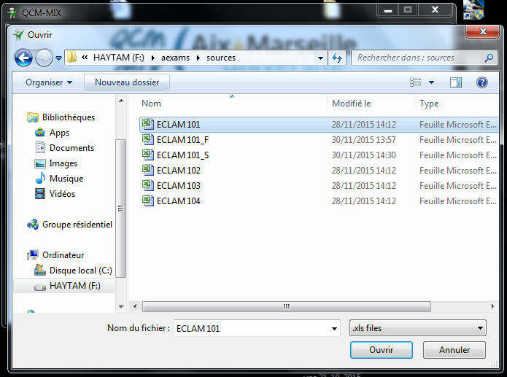

**Le bouton **

Ce bouton nous permet après insertion d'un sujet d'examen QCM (fichier XLS) dans l'application de générer 8 fichiers. Apres un clic sur ce bouton, le système nous demande de choisir l'emplacement du futur dossier EXAMENS sur notre ordinateur. Si tout se passe bien, nous obtenons un message en vert indiquant le succès de l'opération, sinon nous nous avons un message en ROUGE indiquant l'échec de l'opération.

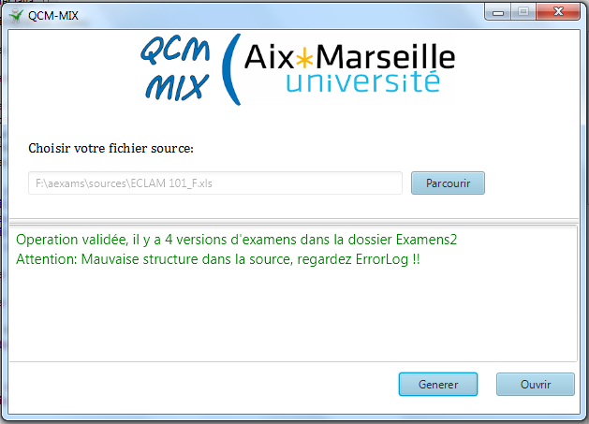

**Le bouton C:\Users\augustin\Downloads\Untitled (2).png**

Ce bouton nous permet d'accéder au dossier (EXAMEN) contenant les 8 fichiers générés dont 4 sont pour les versions d'examen produits (ExamenV1, ExamenV2, ExamenV3, ExamenV4) autres 4 fichiers (key1, key2, key3 et key4) sont des fichiers de mélange devant aider l'utilisateur à la correction des copies. Notons également qu’un fichier ErrorLog est généré en cas d’erreur de formatage du fichier d’origine pour indiquer des pistes de correction.

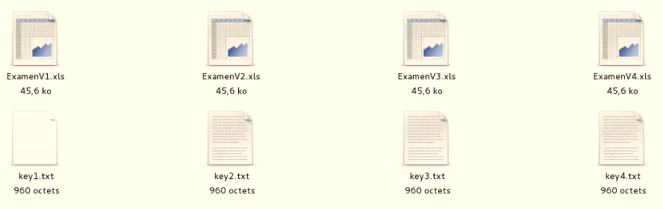 Dossier des fichiers génèrent (4+4)

Examen 1 Examen 2 Examen 3 Examen 4

Q1 : b a d c Q1 : d c a b Q1 : c a d b Q1 : b c d a

Q2 : c d b a Q2 : b d c a Q2 : a b d c Q2 : c a b d

Q3 : c a d b Q3 : c b a d Q3 : c d a b Q3 : b d c a

Q4 : c d b a Q3 : c b a d Q4 : b d c a Q4 : a d c b

Q5 : b c d a Q4 : d c b a Q5 : c d a b Q5 : c b d a

Q6 : d a b c Q5 : d a b c Q7 : a c b d Q6 : a d c b

Q7 : c b a d Q6 : b a d c Q8 : d b a c Q7 : d c b a

Q8 : b a d c Q7 : b c a d Q9 : d c b a Q8 : a d c b

Q9 : b c a d Q8 : c b a d Q10 : a c d b Q9 : a d c b

Q10 : b d a c Q9 : d a b c Q11 : b a c d Q10 : a c d b

Fichiers correction des examens V1, V2, V3, V4

**Le cadrant 1**

Le cadrant est une fenêtre qui nous renseigne via des messages texte en fond d’écran sur le bon déroulement des opérations (succès ou de échec d'une action effectuée).

Les messages indiquant un succès d’opération sont colorés en VERT, tandis que les messages système indiquant une erreur de manipulation ou de formatage sont color2s en ROUGE

**Cadrant 2**

Ce cadrant situé à l’extrême droite de l’interface donne des indications sur les modèles de fichiers utilisables.

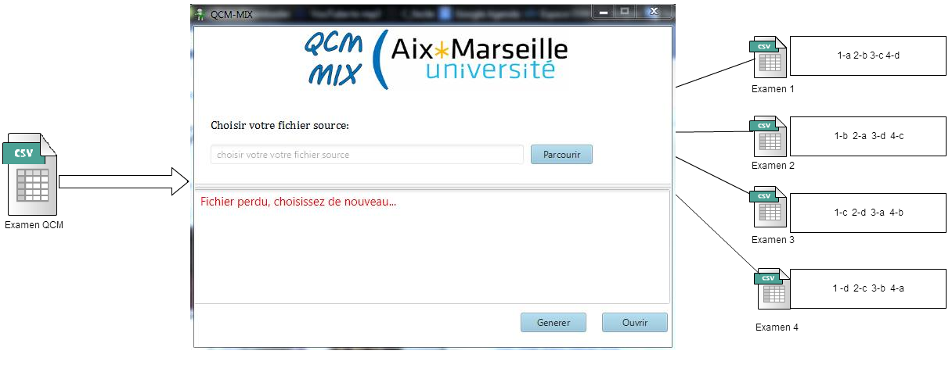

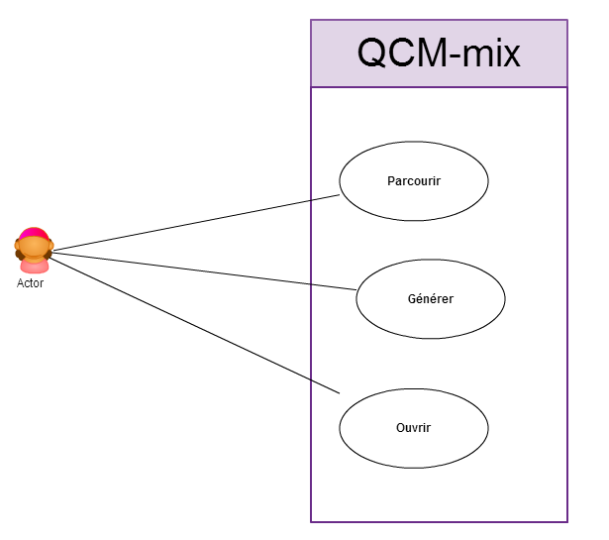

Diagramme de cas d’utilisation

**5 -Guide du développeur**

Dans cette partie nous indiquons la technologie utilisées c’est également un guide pour mieux s'orienter dans nos lignes de code du QCM-MIX, cela aidera quiconque à savoir rapidement ce que fait chaque classe.

**5-1 Choix technologiques**

* **Java**

Comme langage de programmation nous avons utilisé le Java vu la nécessité de la portabilité de l’application qui doit être exécutable sur n’importe quel environnement. Egalement parce qu’il est possible de trouver facilement des ressources sur internet traitant de ce langage.

* **JavaFX**

Pour l’interface GUI, nous avons utilisé JavaFX, qui est une technologie récente d’api qui étends le langage de de style CSS sur java, permettant ainsi de faire de jolie interfaces.

* **POI apache**

C’est un projet open source du groupe apache dont le but est de permettre la manipulation de la suite bureautique office de Microsoft dans des applications java mais sans utiliser office

**5- Les packages**

Notre projet comprend 5 packages

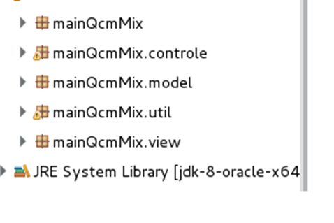

L’application est structurée suivant l’architecture du modèle MVC, vous trouvez ci-dessous des explications sur les fonctions de chaque classe.

**MainQcmMix**

1. **MainQcmMix.java :**

Cette classe est le point d’entrée de l’application, il sert à charger l’interface graphique.

**MainQcmMix.controle**

1. **GenererXLS.java**

Cette classe contient les méthodes principales de l’application, où on traite le fichier source, se fait le mix des choix, on génère les 4 versions et on fait le traitement des erreurs et on génère les fichiers ErrorLog.

1. **OpenDossier.java**

Cette classe contient la méthode qui permet d’ouvrir le dossier produit après la génération.

1. **OpenSources.java**

Cette classe contient la méthode qui filtre les fichiers xls et permet de charger le fichier source dans l’application.

**MainQcmMix.model**

1. **Qcm.java**

Cette classe récupère les choix de chaque question sous forme de **HSSFRichTextString**, pour récupérer différents formatages de texte dans la même cellule.

**MainQcmMix.util**

1. **IsBlankRow.java**

Cette classe contient la méthode qui permet de détecter si une cellule est vide.

1. **TestErreur.java**

Cette classe sert à détecter les erreurs dans les choix des questions.

**MainQcmMix.view**

1. **RootQcmMixListener.java**

Cette classe contient les listeners des différents boutons de l’interface graphique.

1. **RootMaxPane.xml**

Ce fichier contient le design de l’interface graphique avec JavaFX, il est conseillé de l’ouvrir avec SceneBuilder pour être plus à l’aise avec les modifications sur la GUI.

**6- Architecture globale de l’application**

Diagramme des classes

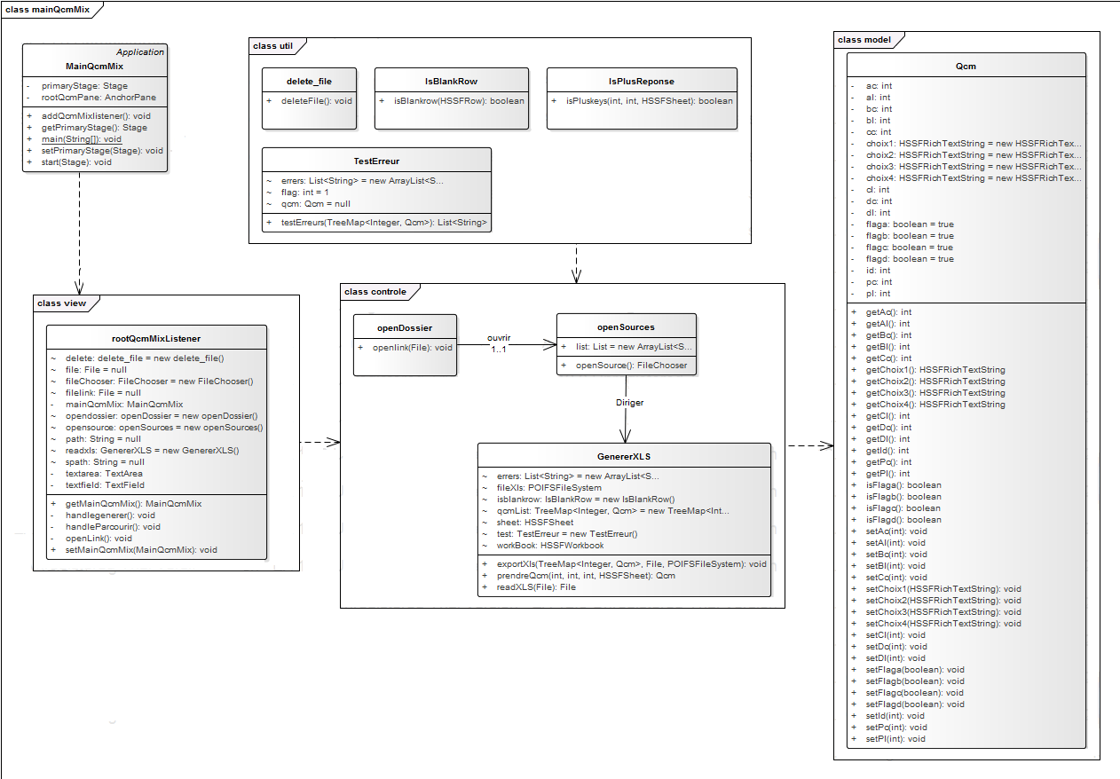

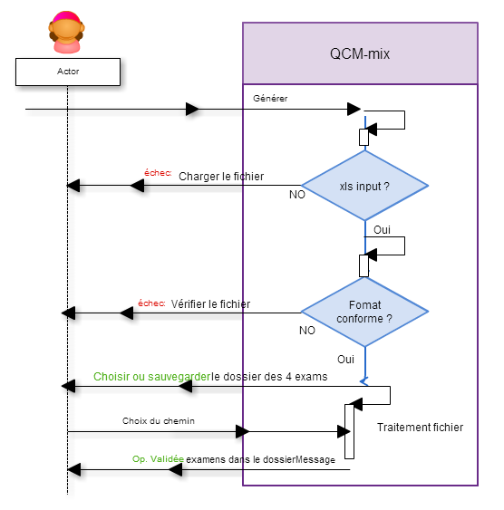

Diagramme de séquences pour une opération

TO DO

QCM-mis à l'état actuel n'accepte pas directement les fichiers ods, car il faudrait au préalable les convertir en xls.

1- Il serait intéressant de traduire tout autre type de fichier directement en interne de l'application.

2- Actuellement une proposition de réponse écrite sur plus d'une ligne génère une erreur